INDICAÇÃO Nº 4064/2019
Súmula - Indico ao Poder Executivo na pessoa do Excelentíssimo Senhor Igor Soares Ebert, Prefeito Municipal, para que sejam tomadas as devidas providências quanto à regularização das ruas Rio Seridó e ou Jacucaim, localizada no bairro Parque Mira Flores, nesta municipalidade, para que assim a Prefeitura possa proceder quanto a implantação de iluminação pública, pavimentação asfáltica bem como a Sabesp intervir no sentido de fornecer seus serviços aos moradores locais.

INDICO à Mesa na forma regimental vigente, que seja oficiada ao Poder Executivo na pessoa do Excelentíssimo Senhor Igor Soares Ebert, Prefeito Municipal, para que sejam tomadas as devidas providências quanto à regularização da rua Rio Seridó e ou rua Jacucaim localizada no bairro Parque Mira Flores, nesta municipalidade, para que assim a Prefeitura possa proceder quanto a implantação de iluminação pública, pavimentação asfáltica bem como a Sabesp intervir no sentido de implantação de água tratada encanada e rede de coleta de esgoto.

Justificativa
Senhor Presidente; -
Senhores Vereadores; -
Senhoras Vereadoras; -
Informo que esse é um pedido antigo feito a este legislador quanto ao que tange a regularização desta rua, é extremamente necessária tal ação, para que com isso seja fornecido os serviços prestados pelas concessionárias de agua e energia elétrica tal como a implantação de água tratada encanada e demais serviços necessários. Para implantação de quaisquer serviços públicos deve acontecer a regularização das ruas, conforme previsto em nota técnica já enviada anteriormente para a Câmara Municipal. É um serviço essencial, que deve ser considerado, por levar em conta a grande necessidade dos moradores do citado local. Nesta via existe um grande problema de erro de nomeação de endereço, haja vista que alguns moradores possuem seus carnes de IPTU, aonde está escrito o seguinte endereço; Rua Rio Seridó bairro Jacucai (Sendo que o bairro correto é Parque Mira Flores). Em contrapartida, na mesma rua outros moradores recebem seus IPTU constando outro nome de rua (Rua Jacucaim bairro Santo Antônio). No segundo caso o problema é ainda maior, sendo que esta errado o nome da rua, bem como o nome do bairro. Quero frisar que com relação ao segundo caso, já existe uma rua com esse mesmo nome que fica no bairro Jd. Santo Antônio que não tem nada a ver com esse local. Peço que seja feito a regularização junto a secretaria responsável para sanar esse problema. Por este motivo é que faço essa indicação, que contando com o apoio dos nobres pares e atendimento da Secretaria ou unidade responsável, antecipo meus agradecimentos.
Sala das Sessões Bemvindo Moreira Nery, 21 de novembro de 2019.

Vereador Rafael Alan de Moraes Romeiro
Professor Rafael
Presidente
PODEMOS

Segue em anexo mapa do local, bem como cópias das IPTUs de moradores.

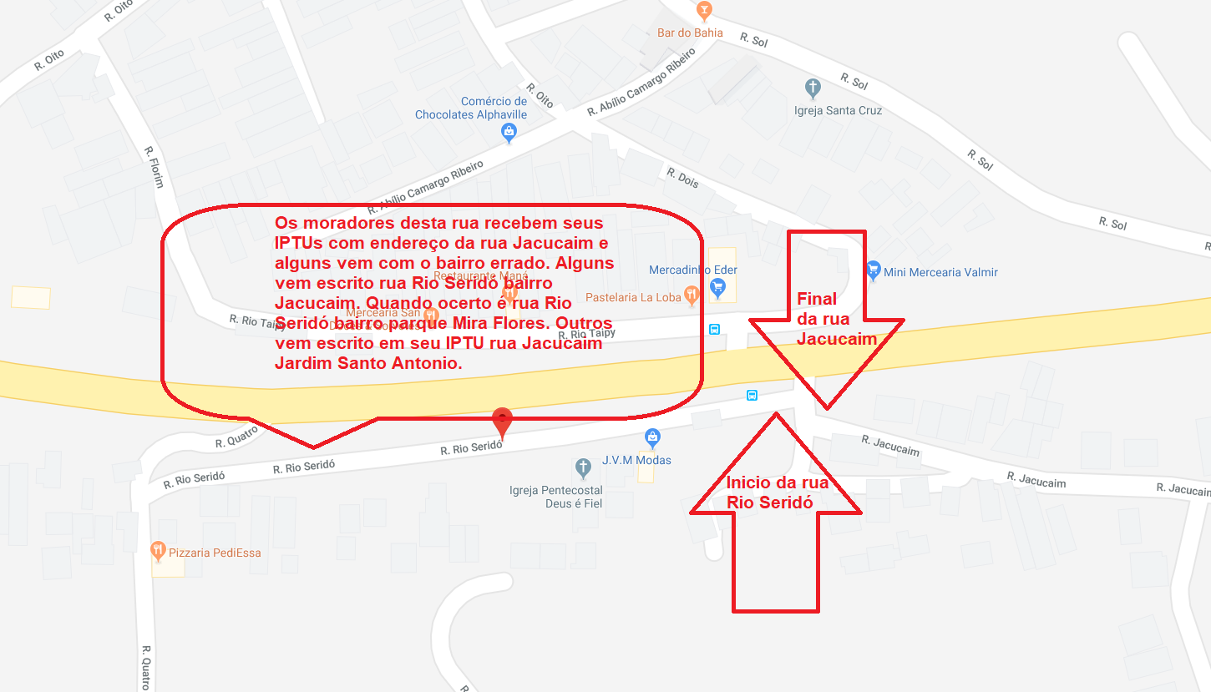

Sala das Sessões Bemvindo Moreira Nery, 21 de novembro de 2019.
Vereador Rafael Alan de Moraes Romeiro
Professor Rafael
Presidente
PODEMOS

